**ПРОГРАММА «POSTER»**

**ИНСТРУКЦИЯ ПО ИСПОЛЬЗОВАНИЮ**

**Технические требования**: Программе необходим доступ к сети Интернет, и предустановленная платформа .NET Framework версии не ниже 4.5.

Для начала работы запустите исполняемый файл «Poster.exe». Вы увидите главное окно приложения:

## 

Вы можете наблюдать две вкладки: «Поиск вариантов» и «Избранное». Функциональное предназначение соответственно следующее:

**Вкладка «Поиск вариантов»**

Вкладка предназначена для поиска мест и событий, предварительно указав фильтр.   
Доступны следующие параметры для фильтрации:

* Тип события и/или места (достаточное большое количество вариантов, подгружаемое динамически через API KudaGo).  
  *По умолчанию: Любое событие.*
  + Дата события и/или места.  
    *По умолчанию: сегодняшняя дата.*
  + Максимальная стоимость события и/или места.  
    *По умолчанию: 1000 руб.*
  + Минимальное возрастное ограничение события и/или места.  
    *По умолчанию: 18+.*
  + Радиус поиска (в км).  
    *По умолчанию: 20 км.*
* Ваше текущее местоположение. Чтобы поменять искомый параметр необходимо нажать на кнопку «Сменить», после чего ожидается появление следующего окна:  
  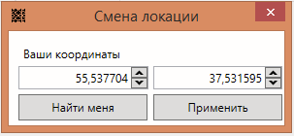  
  В данном окне доступна следующая функциональность:  
  1.) Кнопка «Найти меня» - автоматически находит ваше положение (на основе данных ваших соединений и коммуникаций, используя Google Maps Geolocation API).  
  2.) Кнопка «Применить» - сохраняет координаты, которые можно наблюдать в соответствующих полях.  
  3.) Ручное изменение координат в соответствующих полях (оперируя кнопками Up/Down либо ручным вводом).

При нажатии на кнопку «Применить» происходит запрос к API, который возвращает список удовлетворяющих вариантов, и по каждому доступна следующая функциональность (*сортировка производится кликом левой кнопки мыши(ЛКМ) по заголовку соответствующего столбца*):

* + **Информация: Название**  
    *Возможна сортировка по возрастанию и убыванию в алфавитном порядке.*
  + **Информация: Описание**  
    *Возможна сортировка по возрастанию и убыванию в алфавитном порядке.*
  + **Информация: Дата**  
    *Возможна сортировка по возрастанию и убыванию в календарном порядке.*
  + **Информация: Цена**  
    *Возможна сортировка по возрастанию и убыванию.*
  + **Информация: Рейтинг**  
    *Возможна сортировка по возрастанию и убыванию.*
  + **Информация: Местоположение***Возможна сортировка по возрастанию и убыванию на основе удаленности от вашего текущего местоположения.*
  + **Информация: Комментарии о субъекте**  
    Используется следующим образом:  
    Кликните дважды левой кнопкой мыши по субъекту. Затем ожидается появление дополнительного окна со списком соответствующих комментариев (либо сообщение «Комментарии отсутствуют :(», если комментариев нет).
  + **Функция: Добавить субъект в «избранное»**Используется следующим образом:  
    Щелкните правой кнопкой мыши (ПКМ) по субъекту, затем в появившимся контекстном меню кликните левой кнопкой мыши (ЛКМ) по пункту «В избранное». При успешном добавлении ожидается сообщение «[Name] успешно добавлено в избранное!»

При данном этапе приложение выглядит примерно следующим образом:

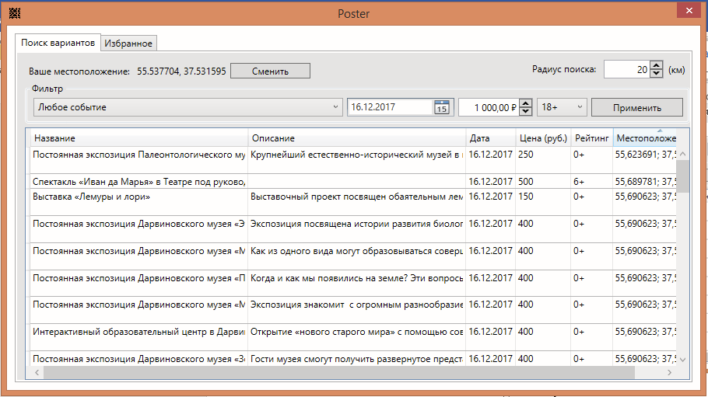

**Вкладка «Избранное»**

Визуальный вид вкладки примерно следующий:

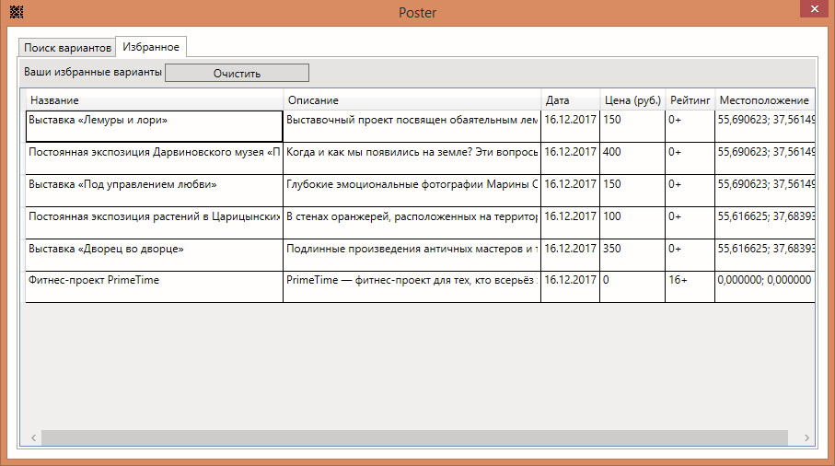

Избранная коллекция сохраняется при закрытии программы и восстанавливается при открытии.

Вы можете удалить любой элемент, нажав правой кнопкой мыши (ПКМ) по элементу, и кликнув по пункту «Удалить из избранного». Вы также можете очистить коллекцию путем клика по кнопке «Очистить».